BLANKE PERMAT, Vlies

Blanke Systems

Eigenschaften

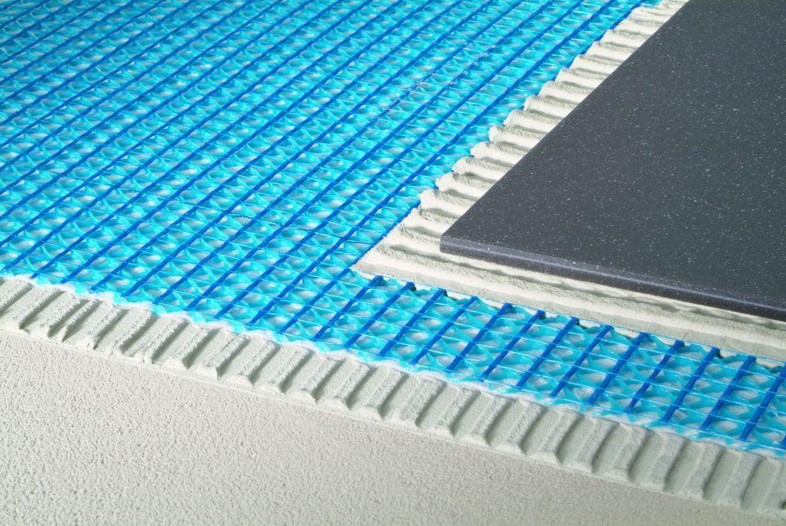

Belastbarkeit

begehbar

Farbton

blau, weiß

Feucht- / Nassraum

geeignet für Nassraum

Produkt

Entkopplungsmatte

Werkstoff

Glasgittergewebe, Polyethylen (PE-HD)

Breite (mm)

97,00

Länge (mm)

62,00

Stärke (mm)

3,30

Befestigung

kleben, vermörteln

Brandverhalten

B2

Chemische Beständigkeit

chemikalienbeständig gem. Herstellerangabe

Diffusionsverhalten

diffusionsdicht

Haftzugfestigkeit (N/mm²)

0,94

max. Belastung (kN/m²)

7,50